Sistema didattico per Arduino

**Indice**

1 Introduzione 3

1.1 Informazioni sul progetto 3

1.2 Abstract 3

1.3 Scopo 3

Analisi 3

1.4 Analisi del dominio 3

1.5 Analisi e specifica dei requisiti 3

1.6 Analisi dei costi 4

1.7 Pianificazione 1

1.8 Analisi dei mezzi 1

1.8.1 Software 1

1.8.2 Drivers 1

1.8.3 Hardware 1

1.8.4 Specifiche Hardware 2

2 Progettazione 2

2.1 Design dell’architettura del sistema 2

2.2 Design procedurale 3

3 Implementazione 5

4 Test 5

4.1 Protocollo di test 6

4.2 Risultati test 8

4.3 Mancanze/limitazioni conosciute 8

5 Consuntivo 8

6 Conclusioni 8

6.1 Sviluppi futuri 9

6.2 Considerazioni personali 9

7 Bibliografia 9

7.1 Bibliografia per articoli di riviste: 9

7.2 Bibliografia per libri 9

7.3 Sitografia 9

8 Allegati 9

**Indice delle figure**

Figura 1: Gantt preventivo 1

Figura 2: Schema elettrico 2

Figura 3: Circuito elettrico 2

# Introduzione

## Informazioni sul progetto

Allievi coinvolti: Paolo Claudio Weishaupt, Carlo Pezzotti

Classe: Informatica 3AC presso la Scuola di Arti e Mestieri a Trevano

Docenti responsabili: Adriano Barchi, Luca Muggiasca, Francesco Mussi, Massimo Sartori

Data inizio: 14 / 11 / 2018

Data fine: 25 / 01 / 2019

## Abstract

*In this project you will find some very useful libraries to begin you training with the Arduino platform and a very well made manual on how to use them. At the end of the manual you will be able to use the very basics components of the Arduino and you will know the basics of it’s language.*

## Scopo

Lo scopo del progetto è quello di fornire delle librerie utili alla dimostrazione di ciò che viene spiegato nella sezione Informatica della SAMT riguardanti l’ambito Arduino. Il tutto verrà accompagnato da un dettagliato manuale d’uso che spiegherà come collegare i vari moduli al DigiSpark e come usare i metodi contenuti.

## Analisi

## Analisi del dominio

Il cliente vuole una libreria che permetta di chiamare delle funzioni che facilitino la stesura del codice. L’idea sarebbe quella di semplificare il più possibile il codice che dovrà utilizzare un terzo utente. L’utente finale saranno dei ragazzi di terza media, quindi con competenze informatiche basse o addirittura nulle.  
Le librerie dovranno utilizzare tutti gli attuatori utilizzabili sul DigiSpark. Il mio team ha inizialmente il compito di sviluppare una libreria su un led RGB e tre pulsanti.

## Analisi e specifica dei requisiti

|  |  |
| --- | --- |
| ID | REQ-001 |
| Nome | Digispark |
| Priorità | 1 |
| Versione | 1.0 |
| Nota | Digispark è un componente elettronico che serve per integrare programmazione e elettronica. |
| Sub-ID | Requisito |
| 001 | Digispark deve funzionare completamente. |

|  |  |
| --- | --- |
| ID | REQ-002 |
| Nome | Attuatori |
| Priorità | 1 |
| Versione | 1.0 |
| Nota | Per far implementare dell’elettronica con la programmazione bisogna avere dei componenti elettronici chiamati attuatori. |
| Sub-ID | Requisito |
| 001 | Attuatori deve funzionare completamente. |

|  |  |
| --- | --- |
| ID | REQ-003 |
| Nome | Ambiente di programmazione Arduino |
| Priorità | 1 |
| Versione | 1.0 |
| Nota | Per programmare si può utilizzare un qualsiasi editore di testo, per caricare il codice sulla scheda bisogna però utilizzare l’IDE (Integrated Development Environment) di Arduino. |
| Sub-ID | Requisito |
| 001 | Computer funzionante. |

|  |  |
| --- | --- |
| ID | REQ-004 |
| Nome | Funzione che legge stato pulsante |
| Priorità | 2 |
| Versione | 1.0 |
| Nota | Per realizzare del codice semplice bisogna scrivere una funzione che in base al pin passato come argomento riconosce e ritorna lo stato di un pulsante, se è premuto oppure no. |
| Sub-ID | Requisito |
| 001 | Pulsanti funzionanti collegati ad una BreadBoard o VeroBoard. |

|  |  |
| --- | --- |
| ID | REQ-005 |
| Nome | Funzione che incrementa valore led |
| Priorità | 2 |
| Versione | 1.0 |
| Nota | Ci dovrà essere una funzione nascosta all’utente, o che comunque non potrà utilizzare, che incrementerà la potenza di uscita dei pin collegati al Led RGB. Questi valori dovranno essere 3: R, G, B e dovranno avere un massimo di potenza 255 e un minimo di 0. |
| Sub-ID | Requisito |
| 001 | Funzione lettura pulsante. |

|  |  |
| --- | --- |
| ID | REQ-006 |
| Nome | Funzione che scrive il valore |
| Priorità | 2 |
| Versione | 1.0 |
| Nota | Per realizzare del codice semplice bisogna scrivere una funzione che in base al pin passato come argomento scrive lo stato che può essere analogico oppure digitale. Nel nostro caso dove bisogna utilizzare un Led RGB dovremmo utilizzare delle uscite analogiche per rendere migliore l’esperienza. |
| Sub-ID | Requisito |
| 001 | Led RGB funzionante collegato ad una BreadBoard o VeroBoard. |

## Analisi dei costi

|  |  |  |  |
| --- | --- | --- | --- |
| Nome | Salario | Ore di lavoro | Costo |
| Paolo Weishaupt | 62 CHF/h | 54 | 3348 |
| Carlo Pezzotti | 62 CHF/h | 54 | 3348 |

In base a quanto calcolato sopra, con un salario di 62 CHF all’ora ognuno di noi dovrebbe costare 3348 CHF all’azienda.

## Pianificazione

Figura 1: Gantt preventivo

## Analisi dei mezzi

### Software

|  |  |
| --- | --- |
| Nome Software | Versione |
| Arduino IDE | 1.8.7 |
| Fritzing | 0.9.3b |
| Atom | 1.33.0 |
| GanttProject | 2.8.9 B2335 |
| Microsoft Office Professional Plus | 2016 16.0.4266.1001 |
| GitHub Desktop | 1.5.1 |
| OneDrive (solo Paolo) | 18.222.1104.0007 |

### Drivers

|  |  |
| --- | --- |
| Nome driver | Versione |
| Digistump LLC (digistump.com) | 09/02/2014 5.1.2600.1 |
| Digistump LLC | 08/16/2014 1.1.0.0 |
| Libusb-win32 Digispark Bootloader | 01/17/2012 1.2.6.0 |
| Libusb-win32 DigiUSB | 09/02/2014 1.2.6.1 |

### Hardware

Il progetto verrà sviluppato su una scheda DigiSpark facilmente reperibile online. La scheda ha una limitazione ossia il suo limitato numero di porte che ci limita all’utilizzo di pochi attuatori.

Carlo userà un HP Omen del 2016 con Windows 10 Pro mentre io utilizzerò un Huawei Matebook X Pro del 2018 con Windows 10 Home.

### Specifiche Hardware

HP Omen 2016

|  |  |
| --- | --- |
| Processore | Intel Core i7-6700HQ |
| Scheda grafica | NVIDA GeForce GTX 965M |
| Ram | 16GB |
| Display | 15.6” 1920 x 1080px |
| Storage | 128GB SSD + 1TB HDD |

Huawei MateBook X Pro

|  |  |
| --- | --- |
| Processore | Intel Core i7-8550U |
| Scheda grafica | NVIDIA GeForce GTX 150M |
| Ram | 8 GB |
| Display | 13.9” 3000x 2000px |
| Storage | 512GB SSD |

DigiSpark

* Supporto per Arduino IDE 1.0+ (OSX / Win / Linux)
* Alimentazione tramite USB o sorgente esterna - 5v o 7-35v (consigliato 12v o meno, selezione automatica)
* Regolatore con uscita 5V - 500mA
* Integrato USB incorporato
* 6 pin I / O (2 usano solo USB se il programma comunica attivamente tramite USB, altrimenti è possibile utilizzare tutti i 6 pin anche se si sta programmando tramite USB)
* 8k Memoria Flash (circa 6k dopo il bootloader)
* I2C e SPI
* PWM su 3 piedini (altri con Software PWM)
* ingresso ADC su 4 pin
* LED di alimentazione e LED di prova/stato

# Progettazione

## Design dell’architettura del sistema

Figura 2: Schema elettrico

Figura 3: Circuito elettrico

## Design procedurale

In tutte le librerie ci sarà un import della libreria Arduino.h per importare i metodi di base dell’Arduino.

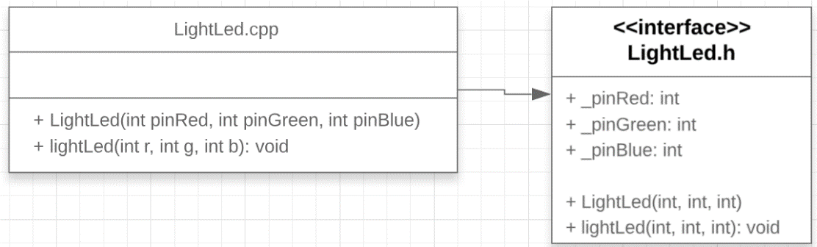Libreria per un Led RGB:

Classi:

* LightLed.cpp
* LightLed.h

Attributi:

* int _pinRed: pin collegato al colore rosso
* int _pinGreen: pin collegato al colore verde
* int _pinBlue: pin collegato al colore blu

Metodi:

* LightLed (int pinRed, int pinGreen, int pinBlue): costruttore che dati i tre pin del Led RGB istanzia un oggetto di tipo LightLed
* void lightLed (int r, int g, int b): metodo che accende i led del Led RGB tutti assieme in base al valore passato come parametro

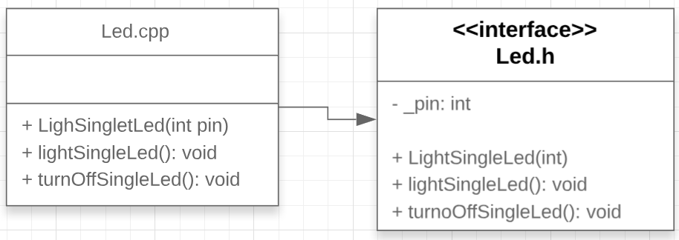Libreria per un Led:

Classi:

* Led.cpp
* Led.h

Attributi:

* int _pin: pin del Led

Metodi:

* LightSingleLed (int pin): costruttore che dato il pin del Led istanzia un oggetto di tipo LightSingleLed
* void lightSingleLed (): metodo che accende il Led
* void turnOffSingleLed (): metodo che spegne il Led

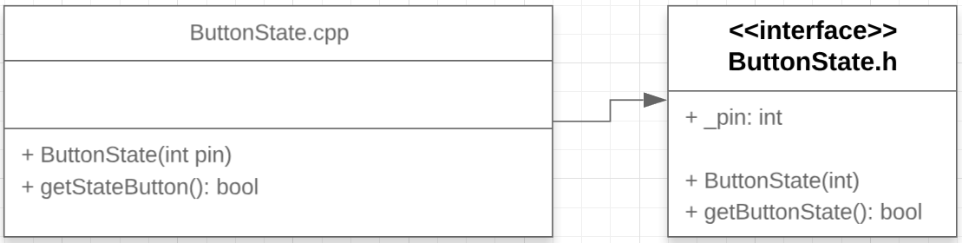Libreria per un Bottone:

Classi:

* ButtonState.cpp
* ButtonState.h

Attributi:

* int _pin: pin del bottone

Metodi:

* ButtonState (int pin): costruttore che dato il pin del bottone istanzia un oggetto di tipo Button
* bool getStateButton (): metodo che ritorna lo stato del bottone. Se è premuto ritorna 1 invece se è spento ritorna 0

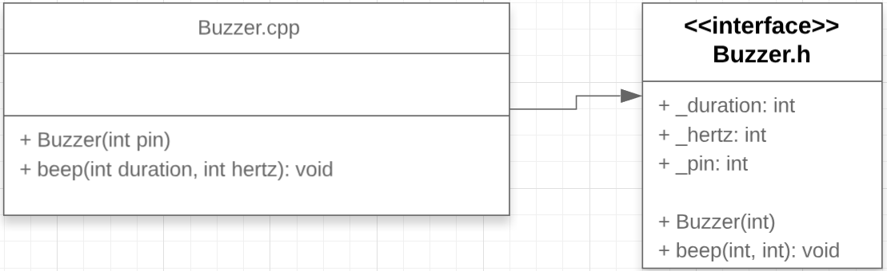Libreria per un Piezo Buzzer:

Classi:

* Buzzer.cpp
* Buzzer.h

Attributi:

* int _duration: durata del suono da emettere
* int _hertz: frequenza del suono da emettere
* int _pin: pin del buzzer

Metodi:

* Buzzer (int pin): costruttore che dato il pin del buzzer istanzia un oggetto di tipo Buzzer
* void beep (int duration, int hertz): metodo che data una certa frequenza e una durata, fa suonare il piezo buzzer.

Libreria per un Potenziometro:

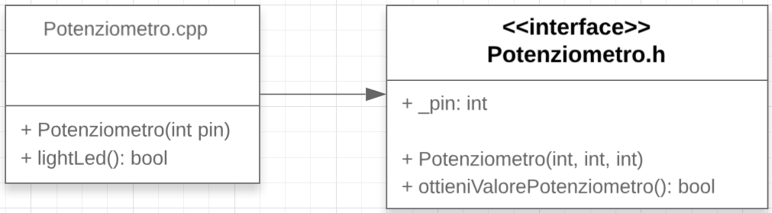

Classi:

* Potenziometro.cpp
* Potenziometro.h

Attributo:

* int _pin: pin del potenziometro

Metodi:

* Potenziometro (int pin): costruttore che dato il pin del buzzer istanzia un oggetto di tipo Potenziometro
* void ottieniValorePotenziometro(): Metodo che ritorna il valore del potenziometro

# Implementazione

## Libreria per un Led RGB

### LightLed.h

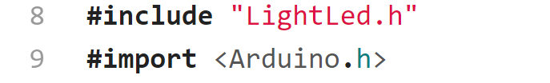Questa parte di codice serve per impedire che venga importato lo stesso file header più di una volta altrimenti verrebbero generati degli errori a causa della presenza di più metodi definiti allo stesso modo.

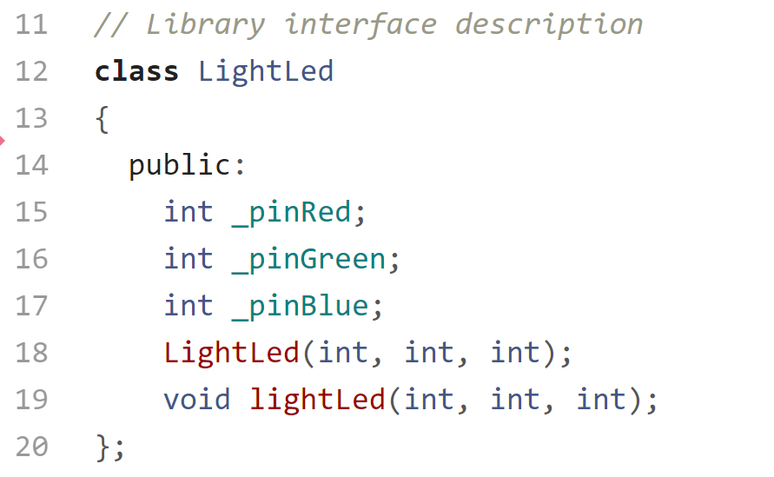Così si definiscono gli attributi e i metodi che devono essere implementati dalle classi che utilizzano questa interfaccia.

### LightLed.cpp

Grazie a queste due righe di codice includo l’header che definisce gli attributi e i metodi da utilizzare e importo il file Arduino.h che definisce i metodi di base di Arduino.

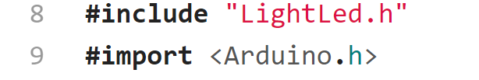

Il costruttore ci permette di definire i tre pin passati come argomento in output e di assegnarne il loro valore agli attributi corrispondenti.

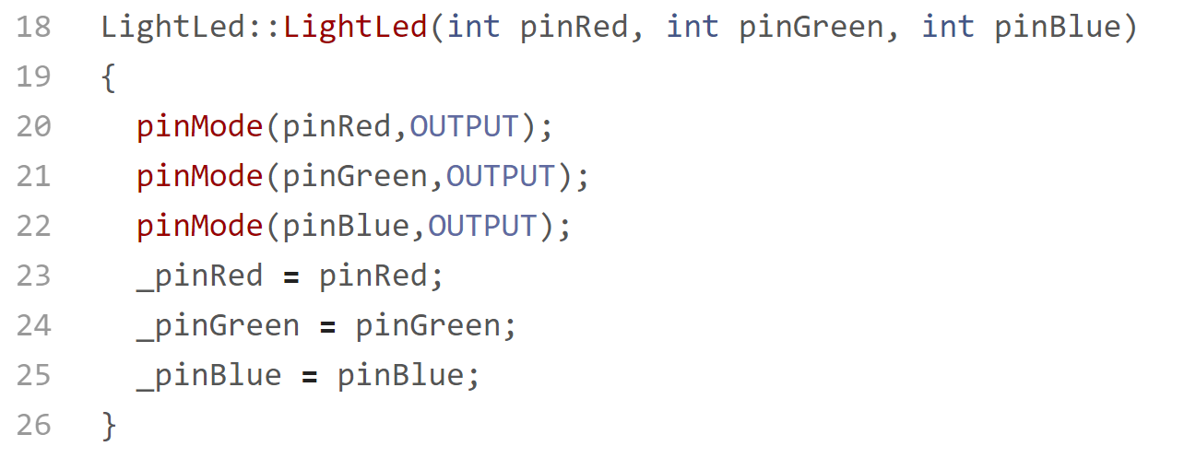

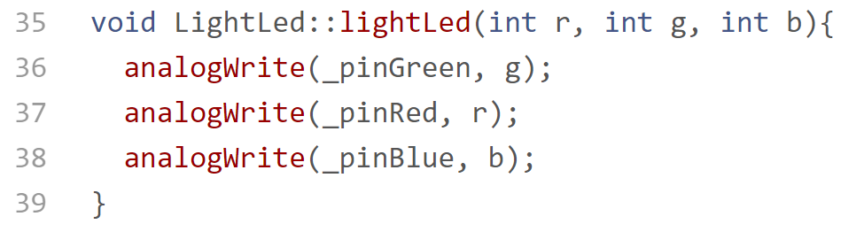Il metodo lightLed riceve come parametri i valori da settare ai pin in output per accendere il Led RGB. Al metodo AnalogWrite() bisogna passare il pin da accendere e il suo valore.

# Test

## Protocollo di test

|  |  |  |  |
| --- | --- | --- | --- |
| **Test Case:**  **Riferimento**: | TC-001  REQ-001 | **Nome:** | Digispark |
| **Descrizione:** | Per il corretto funzionamento bisogna verificare che il digispark sia correttamente funzionante | | |
| **Prerequisiti:** | Nulla. | | |
| **Procedura:** | 1. Collegare il digispark al computer e verificare che il led rosso si accenda 2. Per verificare se tutti i pin funzionano correttamente bisogna fare un piccolo programma dove sequenzialmente si fanno accendere i led. | | |
| **Risultati attesi:** | Se tutto dovesse andare a buon fine allora mi aspetterai che il digispark e tutti pin funzionino correttamente. | | |

|  |  |  |  |
| --- | --- | --- | --- |
| **Test Case:**  **Riferimento**: | TC-002  REQ-002 | **Nome:** | Attuatori |
| **Descrizione:** | Per il giusto funzionamento di un attuatore bisogna verificare la scheda tecnica di esso quindi come utilizzarlo. | | |
| **Prerequisiti:** | Una scheda digispark funzionante vedi TC-001 | | |
| **Procedura:** | 1. Recarsi sulla scheda tecnica dell’attuatore verificato e visualizzare il giusto funzionamento (es. I poli) 2. Provare a fare un piccolo circuito o utilizzare uno già esistente e verificare che seguendo le istruzioni scritte sulla scheda tecnica l’attuatore svolga il lavoro desiderato. | | |
| **Risultati attesi:** | Se tutto dovesse andare a buon fine allora il risultato finale sarà uguale a quello aspettato (es. un led si accende se lo collego) | | |

|  |  |  |  |
| --- | --- | --- | --- |
| **Test Case:**  **Riferimento**: | TC-003  REQ-003 | **Nome:** | Ambiente ide di arduino |
| **Descrizione:** | Per poter programmare con Arduino/digispark bisogna avere un ambiente di sviluppo e di carica dati. Arduino ci fornisce il suo. | | |
| **Prerequisiti:** | Computer funzionante. | | |
| **Procedura:** | 1. Scaricare dal sito officiale l’IDE di Arduino 2. Provare a lanciare il programma 3. Far partine un codice di esempio e verificare che il digispark faccia quello che deve fare | | |
| **Risultati attesi:** | Se tutto dovesse andare una volta che si esegue un codice allora digispark farà quello per qui è stato programmato (es. codice di prova blinking led -> il digispark farà lampeggiare il led di cui è fornito) | | |

|  |  |  |  |
| --- | --- | --- | --- |
| **Test Case:**  **Riferimento**: | TC-004  REQ-004 | **Nome:** | Funzione che legge stato bottone |
| **Descrizione:** | Se il programma e il circuito fornito dovessero funzionare allora con l’avvio del programma digispark sarà capace di leggere lo stato di un bottone con una semplice funzione | | |
| **Prerequisiti:** | Tutti i requisiti precedenti. | | |
| **Procedura:** | 1. Istanziare un nuovo oggetto ButtonState (vedi manuale allegato) 2. Chiamare la funzione e verificare che l’Arduino legga ciò che deve leggere | | |
| **Risultati attesi:** | Se il programma è stato scritto in modo giusto allora l’Arduino svolgerà l’operazione per il quale è stato programmato. | | |

|  |  |  |  |
| --- | --- | --- | --- |
| **Test Case:**  **Riferimento**: | TC-005  REQ-005 | **Nome:** | Funzione che incrementa stato del led |
| **Descrizione:** | In base alla nostra logica, quando un bottone viene premuto il led RGB incrementa il colore (in base al bottone). | | |
| **Prerequisiti:** | Funzione di lettura bottone funzionante. | | |
| **Procedura:** | 1. Istanziare un nuovo oggetto ButtonState (vedi manuale allegato) 2. Quando il bottone viene premuto incrementare il valore del colore rosso/verde/o blu | | |
| **Risultati attesi:** | Se si preme il bottone si incrementa il colore. | | |

|  |  |  |  |
| --- | --- | --- | --- |
| **Test Case:**  **Riferimento**: | TC-006  REQ-006 | **Nome:** | Funzione che scrive il valore desiderato |
| **Descrizione:** | Una volta che si ha il colore bisogna solo scrivere il colore sul led RGB, ciò si fare grazie alla libreria da noi ideata e scritta (vedi manuale) | | |
| **Prerequisiti:** | Tutti i requisiti precedenti | | |
| **Procedura:** | 1. Utilizzare la funzione da noi ideata e scritta per scrivere i dati sul led RGB,  (vedi manuale) | | |
| **Risultati attesi:** | Quando si preme un bottone il valore viene incrementato e scritto. | | |

## Risultati test

**Risultato TC-001:**

Nel nostro caso la scheda *Digispark* ha funzionato al primo tentativo senza riscontrare errori.

**Risultato TC-002:**

Il primo attuatore che abbiamo provato è stato un diodo led normalissimo rosso, e abbiamo rinscontrato un problema. Abbiamo verificato che la polarità fosse quella corretta e lo era, abbiamo verificato che la corrente fornita fosse abbastanza per il funzionamento del led e lo era. Quindi siamo giunti alla conclusione che il problema fosse l’attuatore, l’unica soluzione è stata quella di cambiare led. Con il secondo ha funzionato

**Risultato TC-003:**

Abbiamo installato correttamente l’ide dal sito ufficiale di arduino e abbiamo seguito la guida fornitaci dal docente Adriano Barchi per la corretta installazione dei driver e delle librerie di Digispark. Sul computer HP Omen non ci sono stati errori di caricamento del codice quindi il codice di prova che ho caricato ha funzionato correttamente, su Huawei MateBook X Pro la scheda *Digispark* non veniva riconosciuta pur essendoci i driver. La soluzione adottata è stata: prima di inserire il *Digispark* nella porta *USB* bisognava compilare il programma e caricarlo.

**Risultato TC-004:**

Per verificare il giusto funzionamento della libreria abbiamo attaccato al *Digispark* un led e un bottone, utilizzando la libreria per la lettura dello stato del bottone, accendevamo il led se il bottone era premuto o no.

**Risultato TC-005:**

Per verificare il giusto funzionamento abbiamo collegato al *Digispark* un bottone e abbiamo fatto un piccolo programma che se i bottone era premuto incrementava il valore di un variabile e poi andava a scriverla utilizzando la libreria per il led RGB sul led RGB. Siamo incappati in un errore, ovvero non il led RGB non accendeva il colore che ci saremmo aspettati, la soluzione è stata cambiare l’ordine dei pin perché era sbagliato.

**Risultato TC-006:**

Per verificare il giusto funzionamento abbiamo svolto gli stessi passaggi del test precedente, perché, a differenza di arduino, questa scheda non ha la possibilità di utilizzare il monitor seriale, quindi l’unico modo per verificare che un dato sia corretto è testarlo con componenti fisici reali (attuatori).

## Mancanze/limitazioni conosciute

Descrizione con motivazione di eventuali elementi mancanti o non completamente implementati, al di fuori dei test case. Non devono essere riportati gli errori e i problemi riscontrati e poi risolti durante il progetto.

# Consuntivo

Consuntivo del tempo di lavoro effettivo e considerazioni riguardo le differenze rispetto alla pianificazione (cap. 1.7) (ad esempio Gantt consuntivo).

# Conclusioni

Quali sono le implicazioni della mia soluzione? Che impatto avrà? Cambierà il mondo? È un successo importante? È solo un’aggiunta marginale o è semplicemente servita per scoprire che questo percorso è stato una perdita di tempo? I risultati ottenuti sono generali, facilmente generalizzabili o sono specifici di un caso particolare? ecc.

## Sviluppi futuri

Migliorie o estensioni che possono essere sviluppate sul prodotto.

## Considerazioni personali

Cosa ho imparato in questo progetto? ecc.

# Bibliografia

## Bibliografia per articoli di riviste:

1. Cognome e nome (o iniziali) dell’autore o degli autori, o nome dell’organizzazione,
2. Titolo dell’articolo (tra virgolette),
3. Titolo della rivista (in italico),
4. Anno e numero
5. Pagina iniziale dell’articolo,

## Bibliografia per libri

1. Cognome e nome (o iniziali) dell’autore o degli autori, o nome dell’organizzazione,
2. Titolo del libro (in italico),
3. ev. Numero di edizione,
4. Nome dell’editore,
5. Anno di pubblicazione,
6. ISBN.

## Sitografia

1. URL del sito (se troppo lungo solo dominio, evt completo nel diario),
2. Eventuale titolo della pagina (in italico),
3. Data di consultazione (GG-MM-AAAA).

**Esempio:**

* http://standards.ieee.org/guides/style/section7.html, *IEEE Standards Style Manual*, 07-06-2008.

# Allegati

Elenco degli allegati, esempio:

* Diari di lavoro
* Codici sorgente/documentazione macchine virtuali
* Istruzioni di installazione del prodotto (con credenziali di accesso) e/o di eventuali prodotti terzi
* Documentazione di prodotti di terzi
* Eventuali guide utente / Manuali di utilizzo
* Mandato e/o QdC
* Prodotto
* …